**TÍTULO: Determinación de perfiles clínicos de salud mental en pacientes asegurados a EsSalud en época de pandemia**

**Apéndices**

**#K modes**

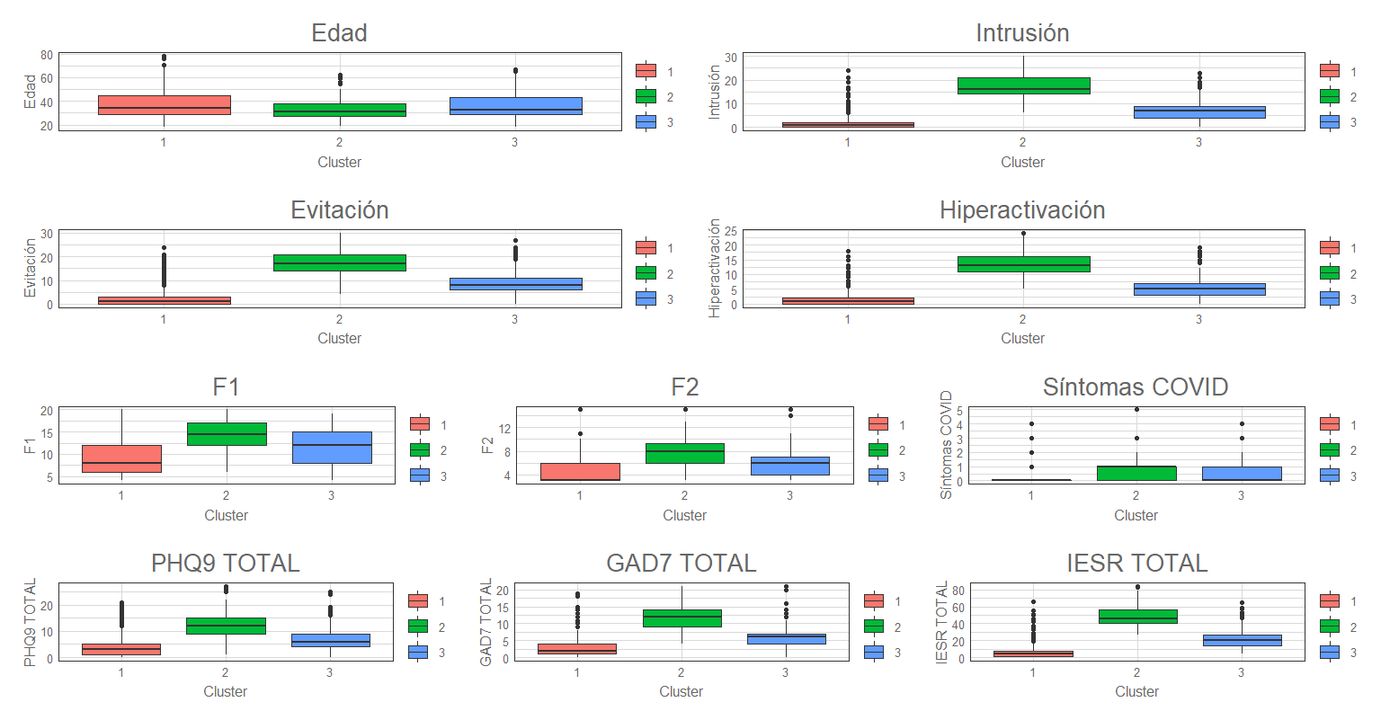

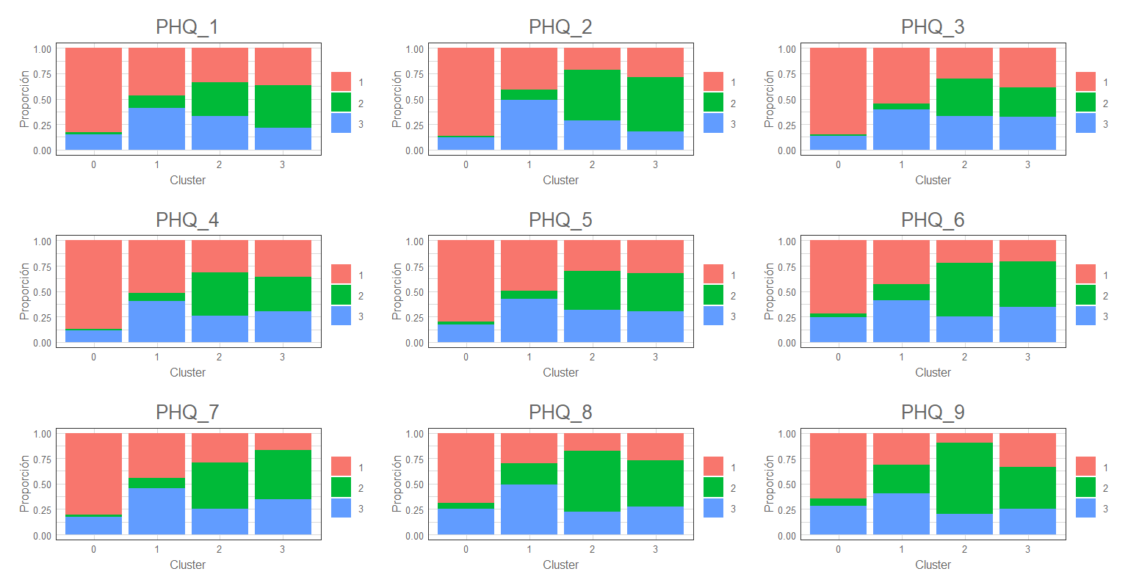

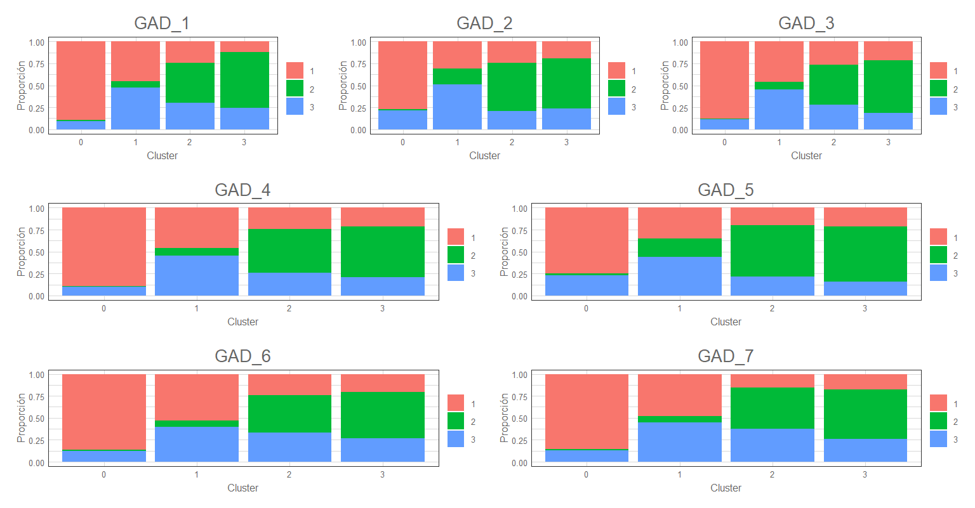

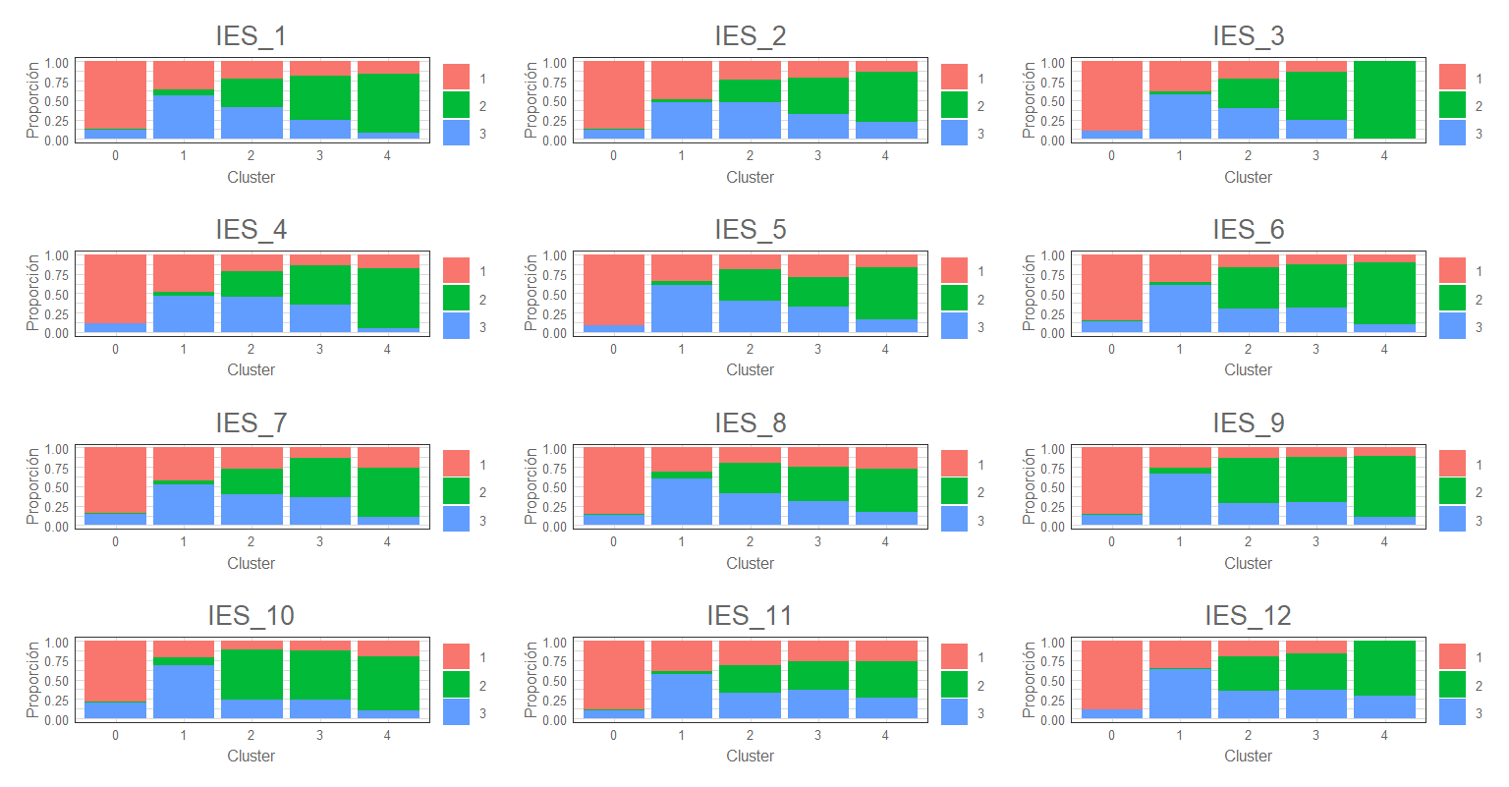

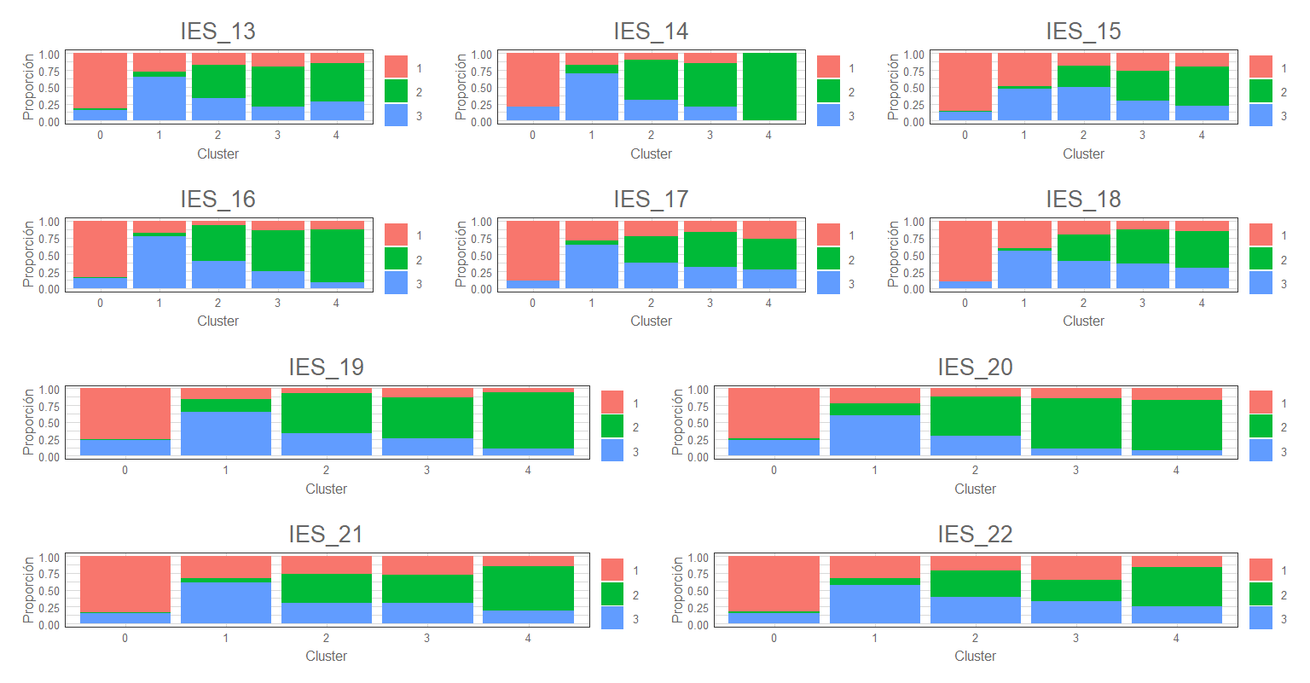

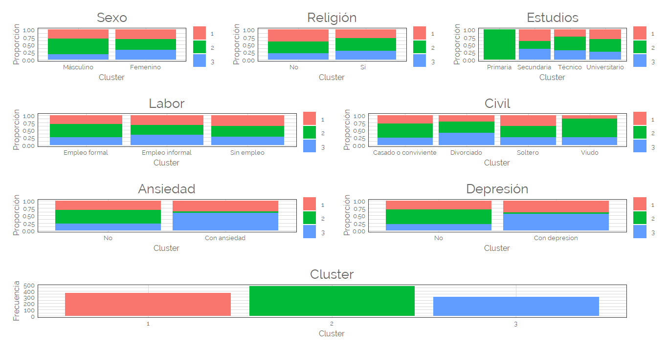

# Kmeans

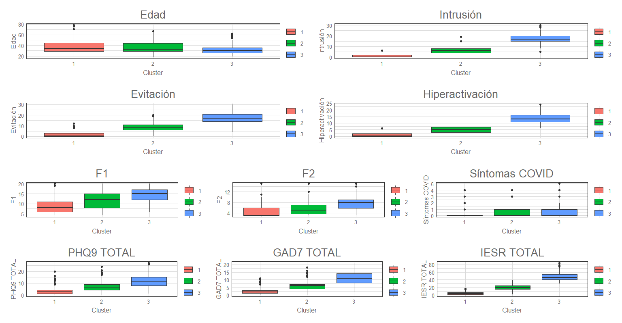

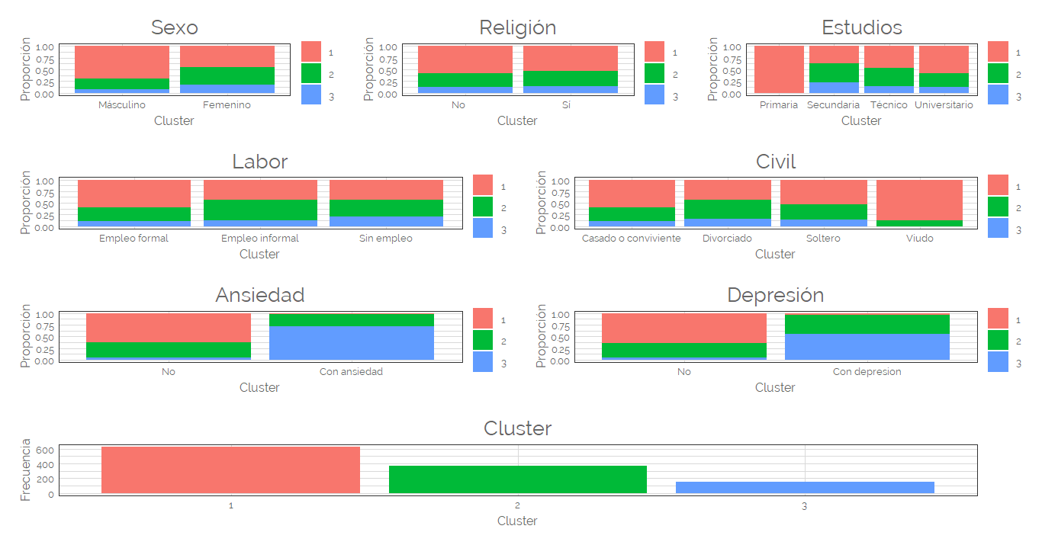

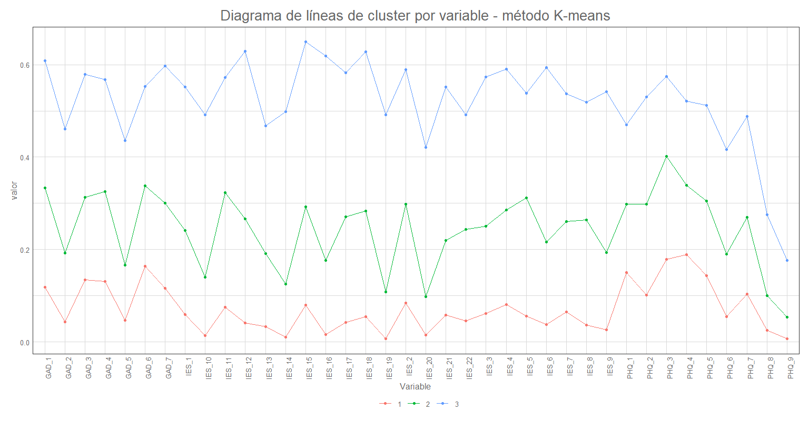

**Interpretación**:

* Usando K Means resulta en 3 clusters diferenciados como se puede observar en la imagen anterior teniendo al cluster 1 con mayor concentración de pacientes y al cluster 3 con el menor cantidad de pacientes.
* Cluster 1: Contiene la mayor parte de pacientes, estos se caracterizan por ser en su mayoría hombres, mayor pertenencia de un empleo formal, de los viudos, casi en su totalidad pertenecen a este grupo, así también, en este grupo se encuentran las personas que no sufren de ansiedad, en consecuencia en su mayoría los que no tienen problemas de depresión también pertenecen a este grupo.
* Cluster 2: Presenta el segundo mayor grupo de pacientes, estos se caracterizan por ser en su mayoría divorciados, ser mayoritariamente mujeres, con respecto a su labor, no hay diferencia marcada en si tienen empleo formal, informal o solo no tienen empleo, este grupo presenta ligeramente más pacientes que sufren depresión y tienen estudios superiores a la primaria.
* Cluster 3: Es el grupo minoritario, de este grupo, la mayoría son mujeres, la mayoría no tiene un empleo, sufren de ansiedad, sufren de depresión y son mayoritariamente divorciados y solteros.

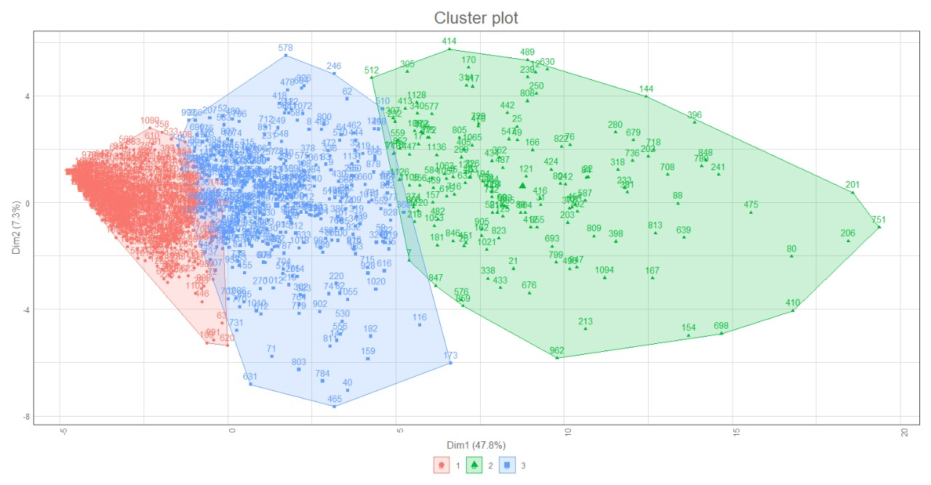

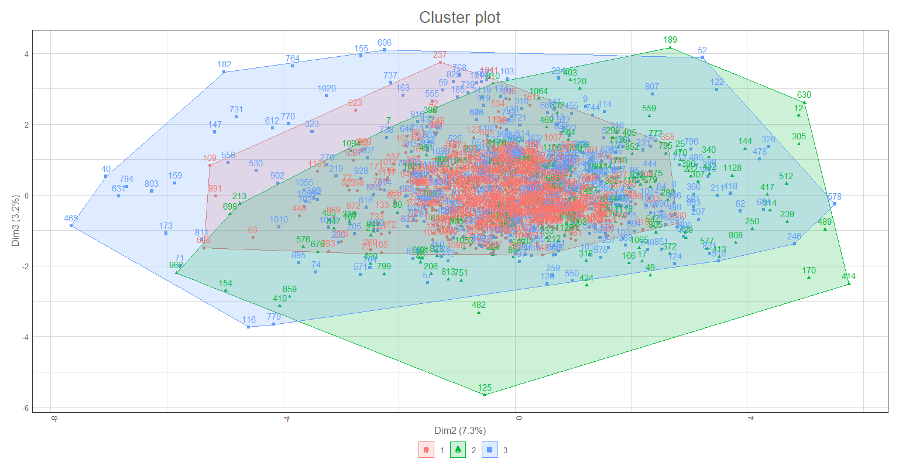

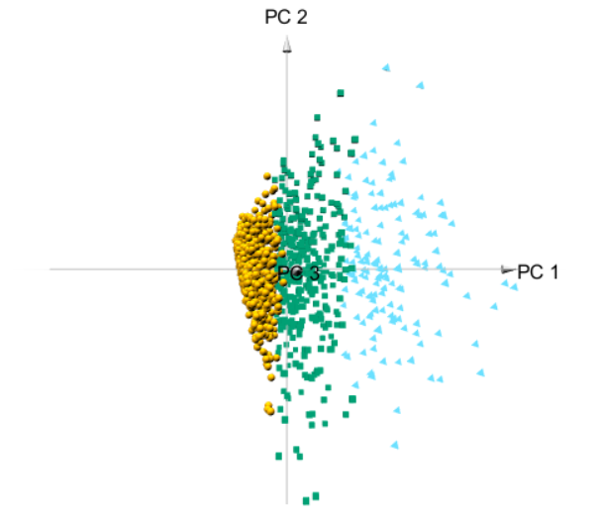

# Xmeans

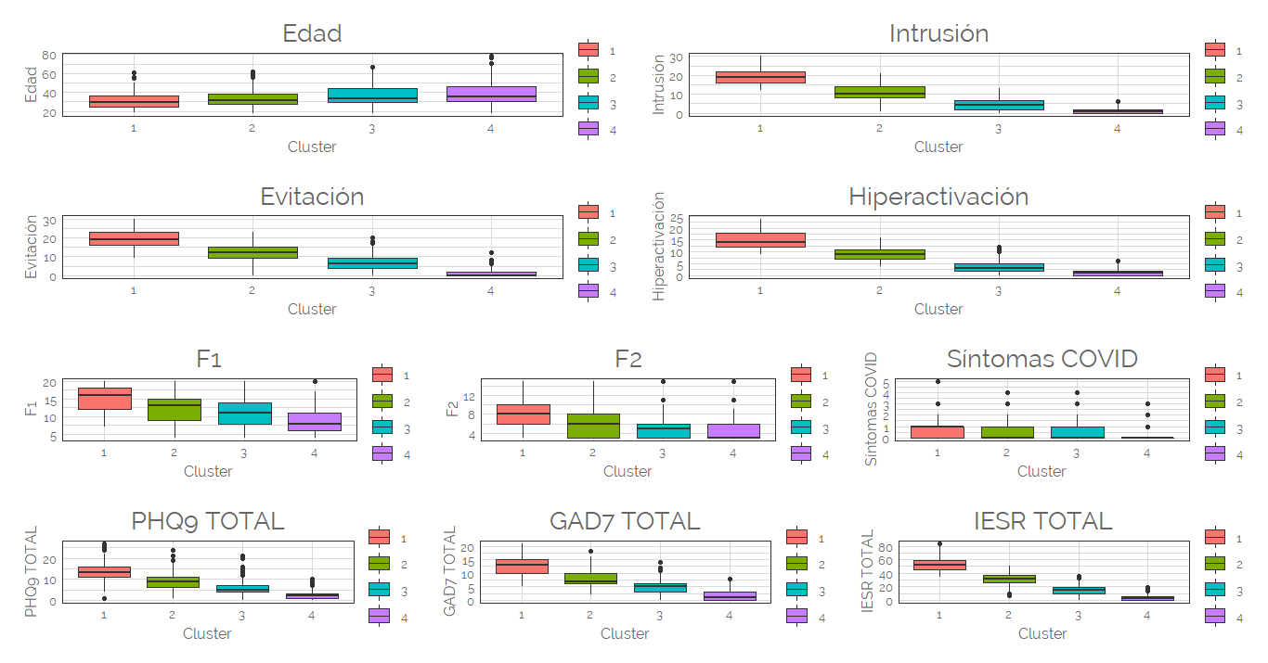

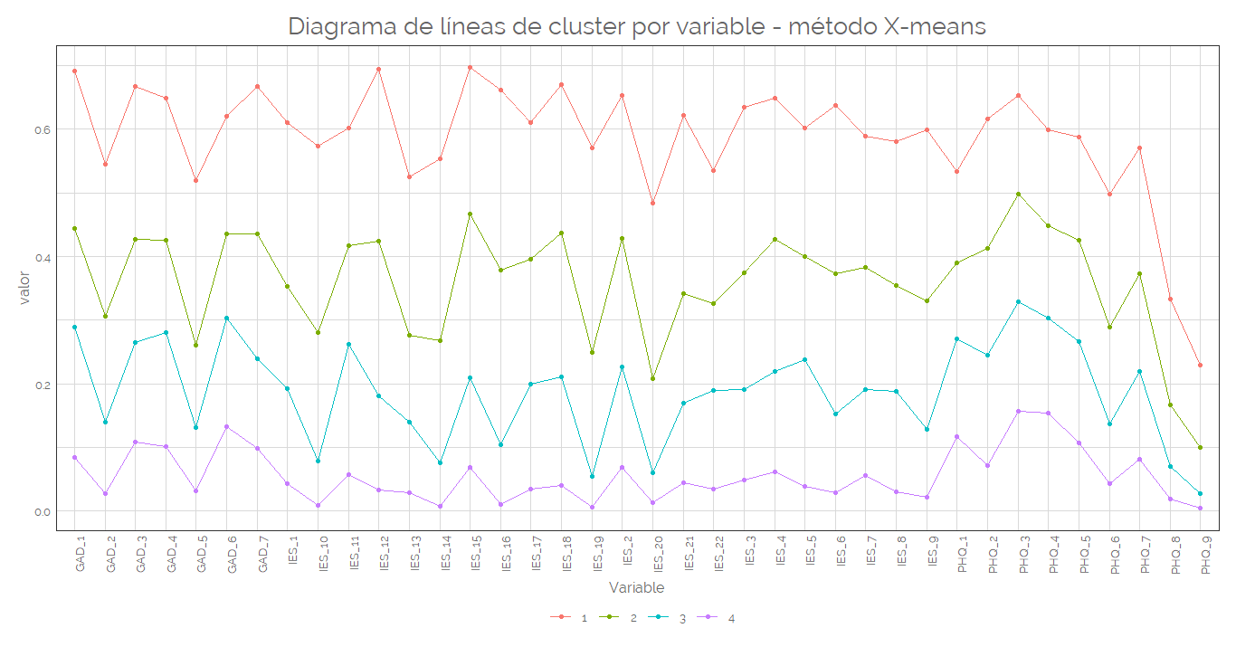

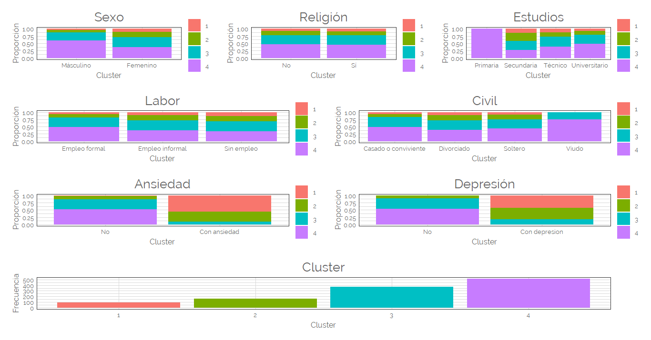

Interpretación:

* Usando X Means resulta en 4 clusters diferenciados como se puede observar en la imagen anterior teniendo al cluster 4 con mayor concentración de pacientes y al cluster 1 con la menor cantidad de pacientes.
* Cluster 1: Este grupo minoritario presenta pacientes que sufren de ansiedad, sufren depresión y en su mayoría son mujeres, notamos también que presentan una deformación mayor a la primaria.
* Cluster 2: Este grupo presenta pacientes en su mayoría que sufren de ansiedad y depresión, mayoritariamente son de secundaria y son mujeres.
* Cluster 3: Este grupo presenta proporción similar entre hombres y mujeres, con igual proporción de pacientes con estudios de secundaria, técnicos y universitarios, presenta menos pacientes viudos, son pacientes que sufren de ansiedad y mayoritariamente de depresión.
* Cluster 4: Este grupo mayoritario se caracteriza por ser en su mayoría hombres, este grupo contiene a pacientes de todos los niveles de estudios, siendo el grupo exclusivo de pacientes con educación primaria, son en mayoría viudos y no sufren de ansiedad y depresión, este grupo de pacientes están casi igualmente proporcionados con respecto a su labor siendo ligeramente mayoría el empleo formal.